序号 | 执教者 | 开课课题 | 开课时间 | 组织单位 | 级别
1
2
3
B13 邵宏 名教师成长营讲座开设情况一览表

表1 省级以上（含）讲座开设汇总表 （注意：一篇一行）

表2 市级讲座开设汇总表 （注意：一篇一行）
序号 | 执教者 | 开课课题 | 开课时间 | 组织单位 | 级别
1
2
3

表3 区级讲座开设汇总表 （注意：一篇一行）
序号 | 执教者 | 开课课题 | 开课时间 | 组织单位 | 级别
1 | 邵宏 | 如何实施思维方法教学 | 2022.5.13 | 新北区教师发展中心 | 区级
2 | 邵宏 | 如何设计光的传播教学 | 2022.10.20 | 新北区教师发展中心 | 区级
3 | 邵宏 | 初中物理如何设计电热教学 | 2022.11.20 | 新北区教师发展中心 | 区级
4 | 邵宏 | 如何设计物态变化教学 | 2022.12.15 | 新北区教师发展中心 | 区级
5 | 李芳 | 浅谈双减形势下初中物理作业改革方向和管理措施 | 2022.12．1 | 新北区教师发展中心 | 区级
6 | 胡烨 | 基于“做中学”理念的《光的反射》分层课时作业设计 | 2022.10.20 | 新北区教师发展中心 | 区级
7 | 靳姗姗 | 基于生活的初中物理实验的教学方式——汽化液化专题 | 2022.12.8 | 新北区教师发展中心 | 区级
8 | 刘燕 | 物质的三态 温度的测量 教学设计 | 2022.12.15 | 新北区教师发展中心 | 区级
9 | 钱惠 | 力与运动教学设计 | 2022.11.24 | 新北区教师发展中心 | 区级
10 | 钱相如 | 浮力观测系列 | 2022.3.3 | 新北区教师发展中心 | 区级
11 | 肖云峰 | 技术与科学融合的物理教学设计与课堂实践 | 2022.5.23 | 新北区教师发展中心 | 区级
12 | 徐清 | “变阻器”教学设计 | 2022.10.27 | 新北区教师发展中心 | 区级
13 | 赵刚 | 电热器 电流的热效应 | 2022.11.10 | 新北区教师发展中心 | 区级
14 | 张振镖 | 聚沙成塔积流成河——基本功竞赛反思 | 2022.3.20 | 新北区教师发展中心 | 区级
15

B13 讲座开设情况材料
材料1 省级讲座材料
序号 | 讲座证书 | 网上公示链接
请与表1序号一致 | 如为网上截图请一并截取“组织单位”名称
1 | 
2

材料2 市级讲座材料
序号 | 讲座证书 | 网上公示链接
请与表2序号一致 | 如为网上截图请一并截取“组织单位”名称
1
2

材料3 区级讲座材料
序号 | 讲座证书 | 网上公示链接
请与表3序号一致 | 如为网上截图请一并截取“组织单位”名称
1 | 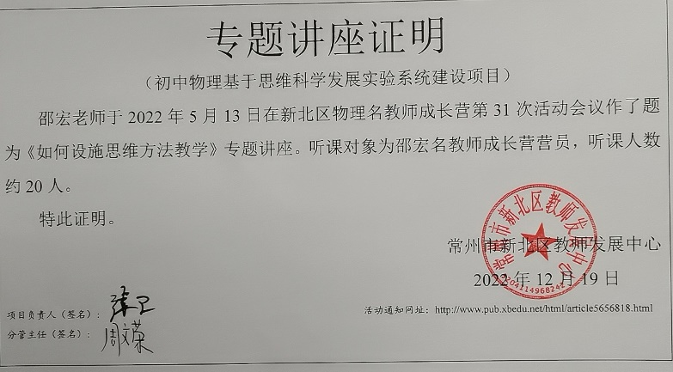
2 | 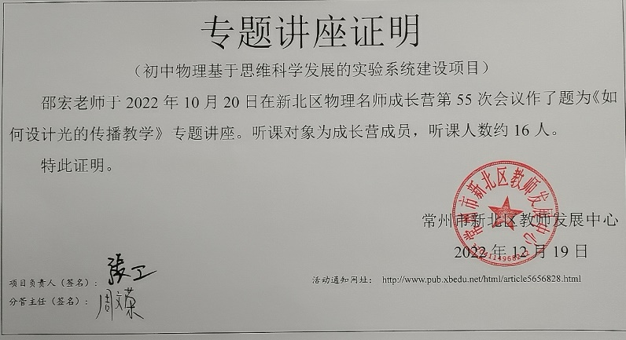
3 | 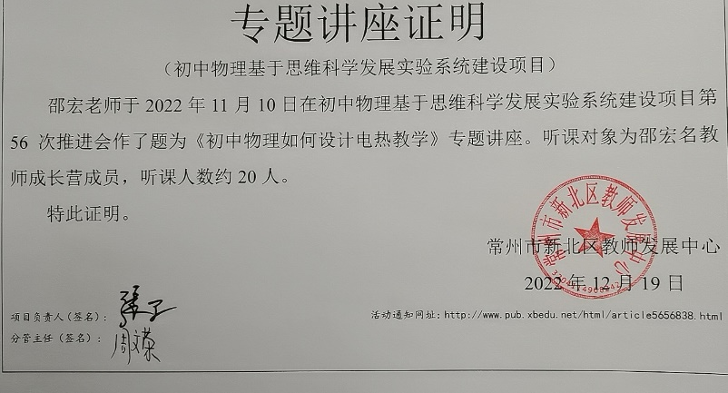
4 | 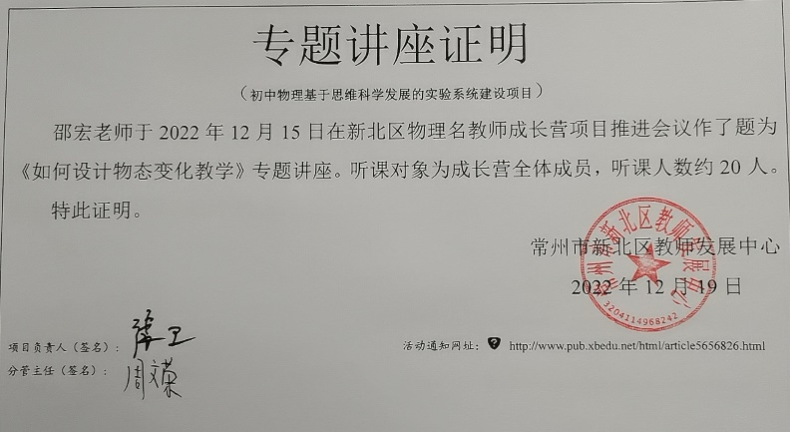
5 | 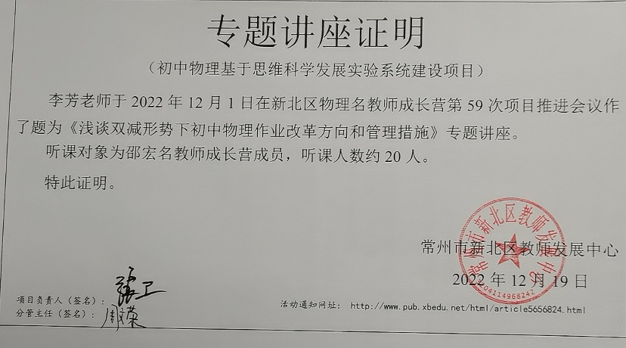
6 | 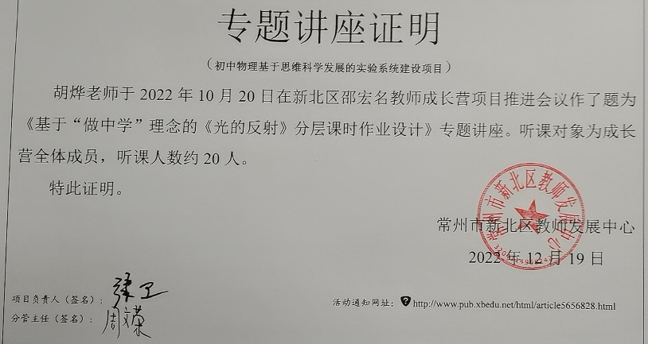
7 | 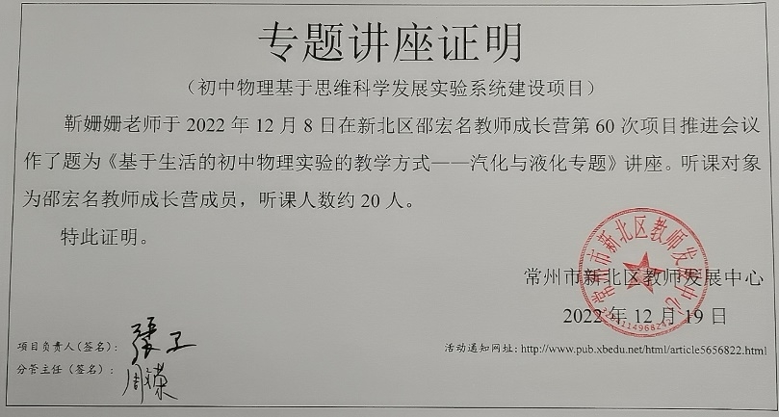
8 | 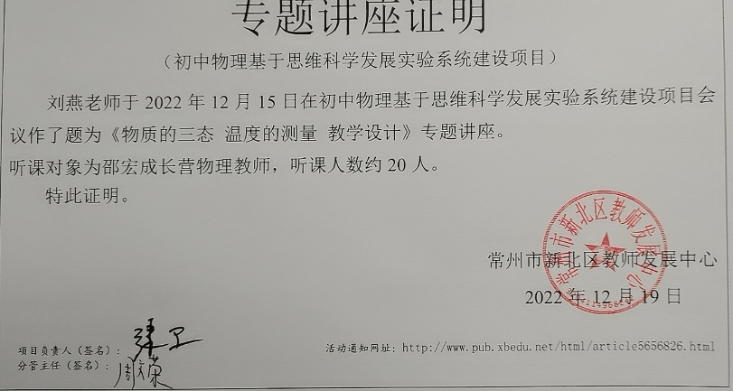
9 | 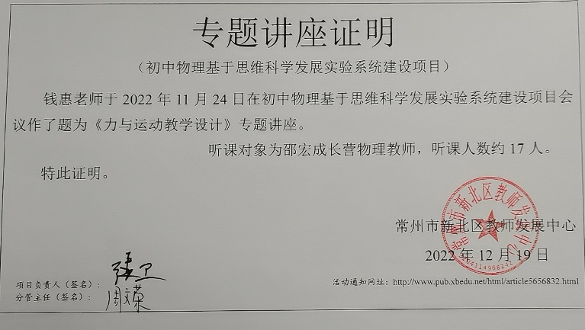
10 | 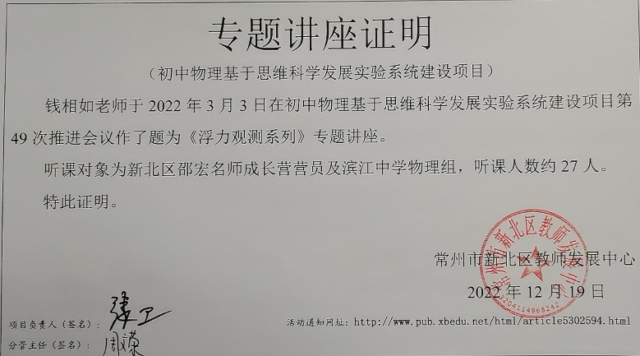
11 | 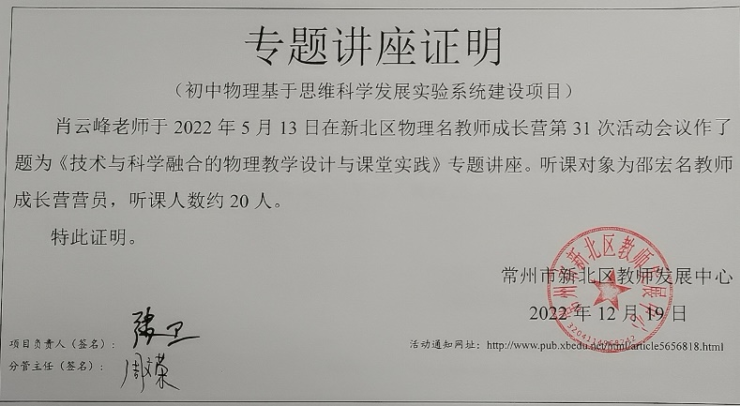
12 | 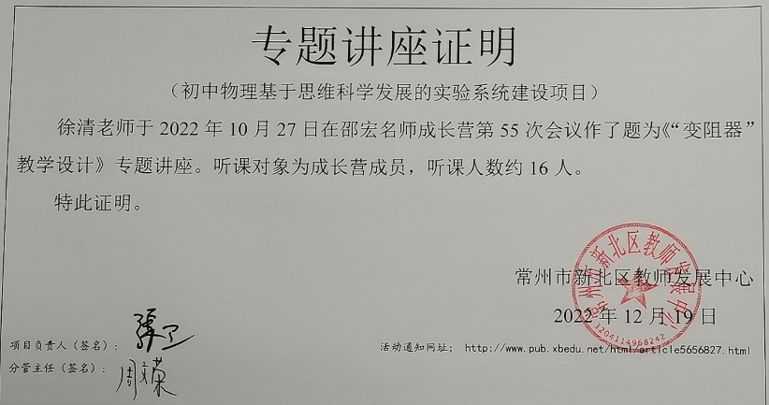
13 | 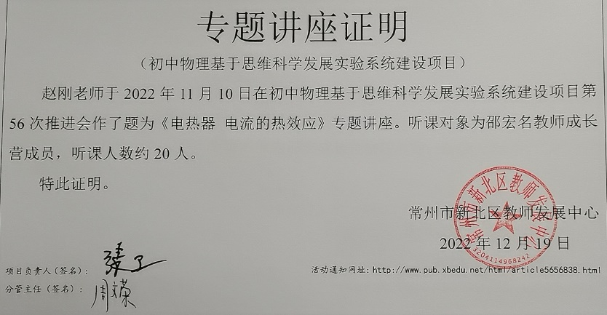
14 | 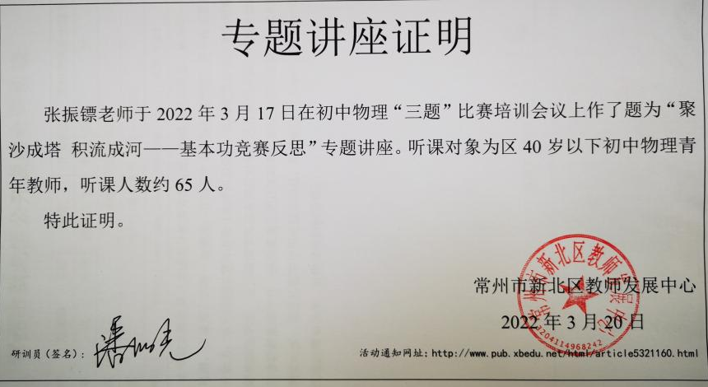
15

